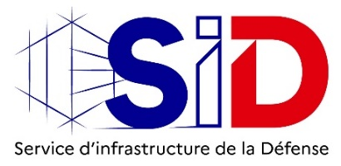

AVIS D’APPEL PUBLIC A LA CONCURRENCE

Consultation n°8542 – Accord-cadre à bons de commande relatif à la réalisation d’analyses d'eaux, d'effluents et de légionnellose sur la Base de Défense de Brest-Lorient

AAPC – Pièce-jointe n°1 – Informations complémentaires à la publicité

ARTICLE 1er : Présentation de la procédure

Cette consultation est un appel d’offre ouvert.

Le dossier de consultation des entreprises est transmis aux candidats afin que ceux-ci puissent remettre leur candidature et offre conformément à l’article 5.1 du règlement de consultation. Celles-ci devront être déposées sur la PLACE avant la date indiquée dans la lettre de consultation.

ARTICLE 2 : Informations relatives à la négociation
Au regard de la procédure, la négociation est interdite.

ARTICLE 3 : Montant maximum de l’accord-cadre

Montant minimum | Montant maximum sur la durée maximale de l’accord-cadre (4 ans)
Sans minimum | 1 000 000€ H.T

Une fois le montant maximum atteint, l’accord-cadre n’est plus valide et la notification des bons de commande cessera.

ARTICLE 4 : Durée de l’accord-cadre
La durée initiale est de 12 mois, reconductible 3 fois par tacite reconduction. Chaque reconduction ayant une durée de 12 mois. La durée maximale du marché ne pouvant excéder 48 mois.

ARTICLE 5 : Forme juridique
Conformément aux articles R. 2142-19 à R.2142-27 du Décret 2018-1075 du 03.12.2018, les candidats doivent indiquer dans leur dossier de candidature s’ils se présentent en tant que candidat individuel ou en tant que groupement d’opérateurs économiques. La forme du groupement n’est pas imposée. Toutefois, si le candidat souhaite se présenter sous la forme d’un groupement conjoint, le mandataire sera solidaire de chacun des membres du groupement pour ses obligations contractuelles à l’égard du pouvoir adjudicateur pour l’exécution de la totalité du marché.

